День здоровья
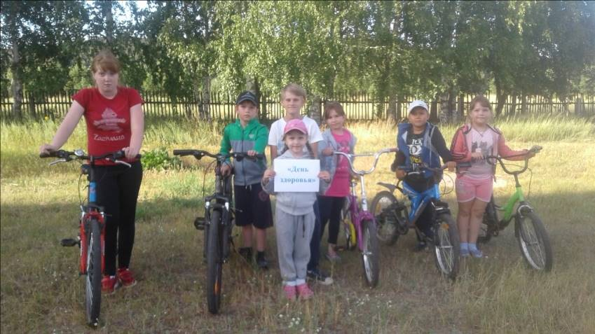
Цель: популяризация спорта, физической культуры, здорового образа жизни у детей посредством спортивно - развлекательных мероприятий.
Задачи:
- закрепить знания детей о здоровом образе жизни;
- способствовать развитию у детей познавательных процессов: мышления, восприятия, внимания, памяти;
- способствовать развитию у детей физических качеств: быстроты и точности движений, выносливости, меткости, ловкости;
- воспитывать умение коллективно взаимодействовать, соблюдая правила игры;
- способствовать формированию и сплочению коллектива.
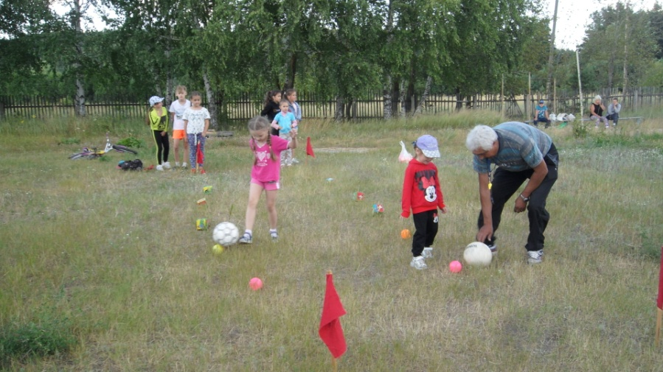
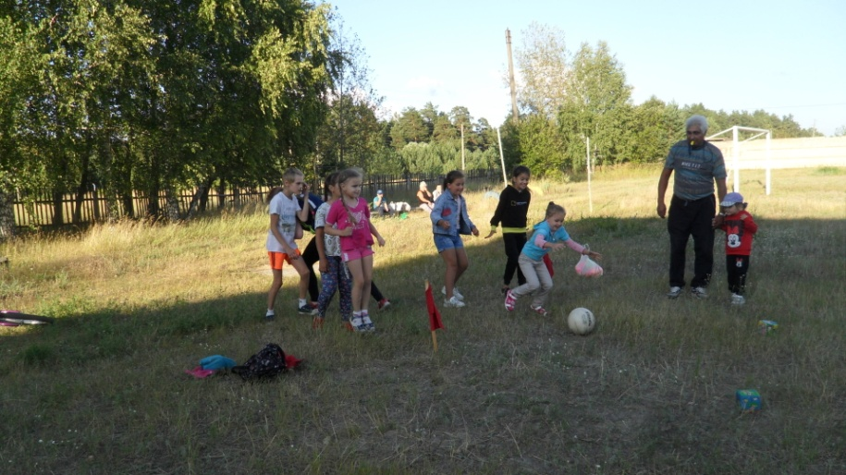
«Чемпионами станут лучшие – здоровыми будут все!» - под таким девизом прошла игровая программа на спортивной площадке явлейской школы. Эстафета с мячиками, кубиками, работа с разноцветными шариками, подтянуться, отжаться, проехать на велосипеде, попрыгать на скакалке - все это нужно было выполнить командой, за определенное время. Старались все, но победа переходила от одной команды к другой. В результате - победила Дружба.
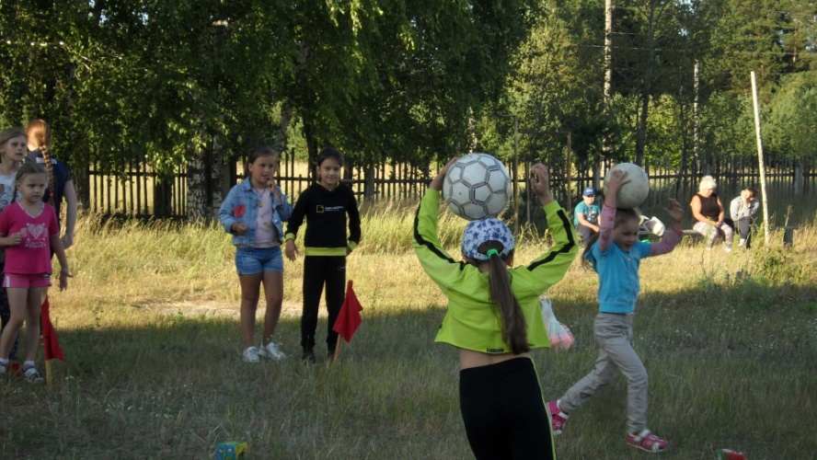
Педагог Суслов А.Р.

